动态内存分配原理

内存分布
Linux系统上应用程序的内存分为text段、data段、bss段、内存映射区、栈。 其中data段和bss段被称为静态区，其大小在程序运行期间保持不变。
函数中的变量使用栈上的空间，函数调用结束后无需手动释放内存。
堆和内存映射区则是动态分配的，在其上申请的内存需要手动释放。

动态内存必要性
静态区和栈上的数据无需手动释放，用起来很方便，为什么还需要动态内存呢？
（1）动态对象问题
在很多情况下，问题规模可以预知，这个时候可以用一个固定规模的容器如数组进行处理，但在另外一种场景下，问题的规模是不可预知的。例如对整数排序，输入的证书数目是未知的，用一个有限数量的数组显然不能满足超出容量的排序请求，而使用很长的数组在小规模的排序时又非常的浪费空间。因此静态化的结构不适合来处理动态化的问题。
- 内存占用量
除了堆之外，应用程序还有静态区以及线程栈可以容纳内存对象，为什么不把内存都放在这两个部分呢？一般来说，多数内存对象在使用后就不需要了，而静态区内的内存对象在程序运行期间一直存在，这些短暂使用的对象放在静态区会大大增加内存占用量，造成不必要的浪费。线程栈长度是有限制的，栈的使用情况又比较难以估计，一旦超出就会产生栈溢出错误。因此静态区和线程栈都不适合存放所有的内存对象。
- 部分数据结构的实现要求
虽然像二叉树这样的数据结构可以在数组这样的静态结构上实现，但更多更复杂的数据结构在数组上实现起来非常的麻烦。而数据结构又与影响程序执行效率的算法密切相关。因此相比于静态分配方法，更灵活的内存分配方式可以实现复杂多变的算法，从而提升程序的执行效率。

动态内存申请方式
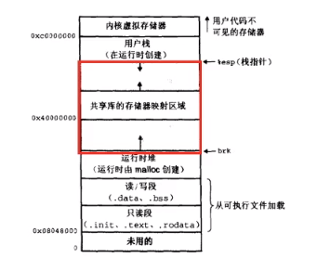

brk和mmap
操作系统向应用程序提供了两种动态申请内存的方式：brk和mmap。
brk负责移动堆指针，也就是可以扩大或者缩小堆。mmap负责开辟新的内存映射段，具体映射的段，可以由系统选择，也可以自己指定首地址。
既然操作系统已经提供了这两种申请堆内存的方式，为什么还需要内存分配器呢？
应用程序直接使用brk和mmap会造成不少问题：
- brk和mmap都会触发系统调用，从而导致用户态和内核态的切换，反复调用时性能不够高；
- brk只能调整堆顶指针，释放内存很不灵活（比如先后申请1K->2K内存，则无法在申请完2K内存后释放前面的1K内存，需要先释放2K内存，然后再释放1K，即产生内存碎片）；
- mmap申请单位为一页（umap释放内存），如果每次申请都使用一页，浪费严重；如果切分页使用，则管理的复杂度很高（进行大块内存申请时使用mmap）。
在操作系统和应用程序之间增加一层内存分配器，提供一个通用方法，可以有效的解决上述问题。

显式/隐式内存分配器
内存分配器在具体使用时分为两种：
一类是类似于C，需要程序员显式的申请和释放内存，这种称为显式内存分配器；
一种类似于Java，不需要程序员显式的释放内存，而由分配器自己判定内存是否需要释放，这种称为隐式内存分配器，又成为垃圾收集器。在检查内存是否需要释放的过程中，隐式内存分配器可能会暂停进程，并可能移动正在使用的内存块。

显式内存分配器的优缺点（以C为例）：
- 程序员拥有更多的权限，发展出了很多高效的技巧；
- 内存泄漏发生可能性比隐式更高，但检测反而相对容易；
- 多种类的内存问题，包括内存溢出、释放已释放内存等，加大了程序风险；
- 实现部分数据结构时可能有内存隐患；
- 多层级结构的释放时，难于判断是否要释放，需要额外的手段比如引用计数和锁。

显式内存分配器的优缺点（以Java为例）：
- 垃圾收集使得程序员不必花多少时间去关心内存释放问题，内存泄漏可能性小，但是排查相对更加困难；
- 对内存使用可以附加更多的检查，防止内存问题，当然，这意味着一定的性能损失；
- 在实现部分数据结构时更加有优势；
- 执行垃圾收集时可能会暂停程序，或要移动内存，影响性能。

显式内存分配器

基本要求
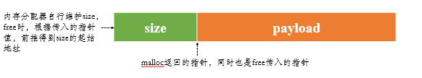
- 能够处理任意的内存分配、释放请求队列；
- 分配、释放内存的速度要快；
- 分配的块是字节对齐的，访问非对齐内存地址会有性能损失；
- 分配器本身不去修改或移动已分配的块，相反，隐式的分配器可以修改和移动已分配的块；
- 内存空间的利用效率要高。
一般来说，内存分配器做的事情，可以看成是向系统申请了一个或多个较长的字节数组，然后再这个数组内部分割出小块内存来给应用程序使用。

基本模式
一般来说，内存分配器做的事情，可以看做是向系统申请了一个或多个较长的字节数组，然后再这个数组内部分割出小块内存来给应用程序使用。
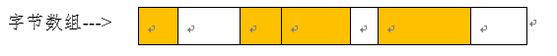
注：黄色表示已使用的块，白色为未使用的块。

块的长度

头部保存size
标准的内存释放函数free只有一个入参即malloc时返回的指针，不包含申请的长度信息。因此内存分配器需要自行维护分配的每个块的长度信息。其方法是，在实际返回给用户的内存块之前，预留一定的空间，来保存分配器的内存块长度信息。

size本身占用空间大小
对于保存块长度的size，其本身所占用的大小也有要求，size可表示的长度范围，需要能容纳当前系统可能分配的内存块的长度。
一般来说，size本身所占大小与系统位数一致，32位系统size为4字节，64位操作系统size为8字节。
另一方面，出于字节对齐的要求，32位操作系统要求内存块按照4字节对齐，64位操作系统要求内存按照8字节对齐。比如64位系统用户需要50字节空间，实际分配的是56字节，以满足对齐的要求，且内存块起始地址一定是8的倍数。

利用size中的位
一个内存块，是否已经被分配给用户使用，也需要标识出来。如果为了标识是否使用，单独分几个字节出来保存标志位，显然比较浪费。这里可以使用一个小技巧，以64位系统为例，由于字节对齐的原因，size一定是8的倍数，size最后的3bit一定都是0，这样可以取其中的一个bit为来表示该内存块是否被使用。
对于64位系统，由于字节对齐的原因，size的最后3位一定都是0：
size | 000 | payload

块的使用
通常使用size中最后的bit位来记录内存块是否在使用，0表示未使用，1表示使用中。64位系统下如下所示：
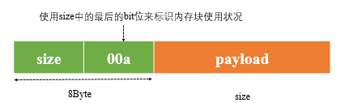
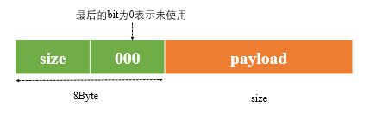
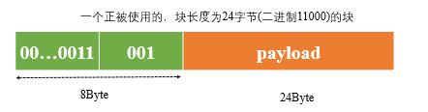
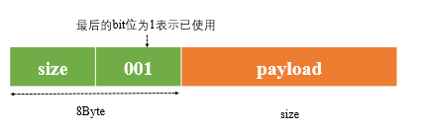

内存块的分配

从字节数组中申请内存
考虑一个256字节的字节数组，初始时最大可申请248字节，申请了64字节后，只能在申请最多176字节的内存块了。注意内存块头部使用标志的变化情况。
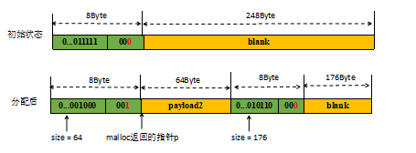

寻找下一块可用内存
以上面的情况为例，已经申请了一次之后，下次该如何申请？
这时内存块头部的size就派上用场了，由于字节数组的起始地址同时也是第一个块size的地址，因此可以读出size的值，通过（起始地址+8+size）即可算出下一个块的内存起始地址。
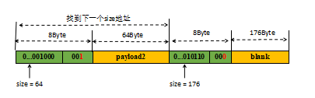

内存申请的流程
有了前面的分配方法和查找方法，就可以给出一个简单的内存申请流程图。下面就是在一个字节数组中，当调用malloc时，从字节数组头部开始不断探索可用内存的过程。
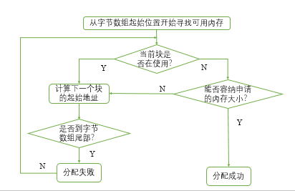

空闲块选取
经过多次的分配和释放，可能在内存分配器管理的这个大字节数组中出现多个空闲块，如下图的情况。这时就面临一个问题：下次申请内存时从哪个空闲块中来分配呢？
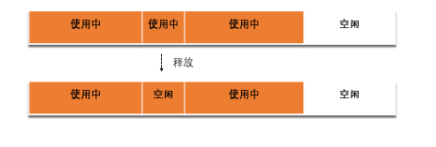

首次适配
前面流程图给出的探索方法称为首次适配。即从字节数组头部开始寻找足够荣南申请的内存大小的空闲块。这种方法易于实现，但是经过很多次的申请之后（比如连续申请100次），后面的申请需要经过很多的无谓遍历，才能找到第一个空闲块，这种情况下的性能不太高。
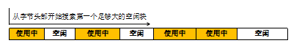

后继适配
后继适配针对首次适配的问题做了改进，不再从字节数组头部开始搜索，而是从上次分配的内存块的尾部开始搜索。对之前的连续申请内存100次的情况，显然在后继适配下，每次都是从后面的空闲块中直接分配内存，无需从头遍历。
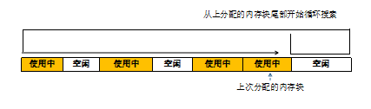

低效的分配
考虑下图的情况，还剩下3个空闲的内存块，而一次申请16字节和32字节大小的空间。显然，如果将40字节的空闲空间用于分配16字节大小，那么32字节的malloc申请就会失败。
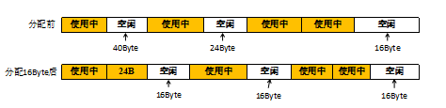

最佳适配
为了应对上面的问题，可以引入最佳适配，即搜索能够满足分配要求的最小空闲的内存块。按照此方法，前页的示例即可满足32字节的分配要求了。最佳适配的问题在于查找效率不高。
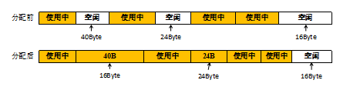

内存块的释放

内存使用情况
考虑下面的分配场景，假设有一小段内存，被分配为5块供应用程序使用，其中第2、3、4块的载荷分别为24、16、32字节，如下图所示：
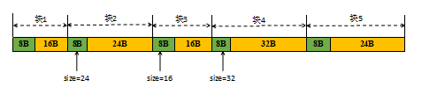
然后第2、3、4块被释放，可以计算出来，中间将空出96字节的空间。假如再分配一个长度为64字节的空间，显然实际上是由连续且足够的空闲空间来完成这个分配的。
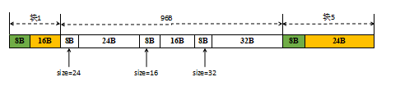
但对于内存分配器来说，它只能先定位到第一个空闲块，然后从其中的size读到空闲块大小为24届，根据之前的流程，这个块不够分配，必须查找后面的块。根据前面内存分配流程的遍历结果，最终会返回分配失败。

碎片
所谓碎片，是只由内存分配器管理的内存中，尚未被使用且可能无法被分配使用的空间。

原理
产生原因：内存分配较小，并且分配的这些小的内存生存周期又较长，反复申请后将产生内存碎片的出现
优点：提高分配速度，便于内存管理，防止内存泄露
缺点：大量的内存碎片会使系统缓慢，内存使用率低，浪费大

避免内存碎片
- 少用动态内存分配的函数(尽量使用栈空间)
- 分配内存和释放的内存尽量在同一个函数中
- 尽量一次性申请较大的内存，而不要反复申请小内存
- 尽可能申请大块的 2 的指数幂大小的内存空间
- 外部碎片避免——伙伴系统算法
- 内部碎片避免——slab 算法
- 自己进行内存管理工作，设计内存池

内存块的合并

为什么需要合并？
假如中间的内存块能够合并成一个完整的大空闲块，那么根据之前的申请流程图，就可以找到足够大的空闲内存块，能够容纳malloc申请的内存大小了。
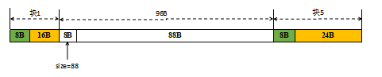

时机与判断
如果想嫁给连续的空闲块合并，需要考虑：
- 什么时候将连续空闲块合并？
- 如何判断前后的块是空闲的还是在使用中的？
对于第1个问题，比较自然的想法是在释放内存块时进行处理，或者说是在free函数内处理该内存块与前后内存块的合并问题。

得到后继块信息
对于问题2，要点是能知道前后内存块是否在使用，以及具体所占用的空间大小。先考虑后继的内存块。根据free传入的指针p，得到r=p-8，取出size1的值，算得后继内存块的起始位置q=p+size1。从q处可取得size2的值以及使用标志位b的值，并算得后继块的结束位置s=q+8+size2。
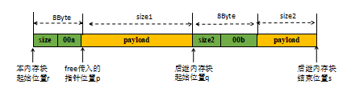

合并后继块
合并后继块的示意图如下，根据p得到size1以及size2后，将当前块起始位置的size更新为size1+size2+8，并且将使用标志置0。注意，一般来说，payload内容并不一定清零。
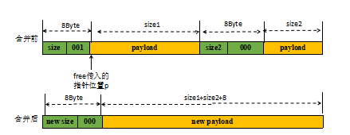

无法得到前继块信息
对前继内存块，仍然可以根据free传入的p计算得到本内存块的起始地址r=p+8。前继内存块的起始位置与size2相关，即有q=r-size2-8，然而size2的起始地址又是q。这样要知道q必须先知道size2，要知道size2又必须先知道q，成了一个死循环，因此必须另外想办法。
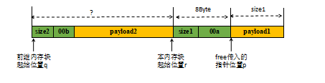

解决前继块合并问题
为了解决前继块不能合并的问题，可以考虑在内存块的尾部加上一个与头部完全相同的size段，并且其中同样包含使用标志位。如下图所示，有了尾部size之后，可以通过p计算德奥t=r-8=p-16，从中取得前继块size2及使用标志b，并进而计算得到前继块起始地址q=t-size2-8。
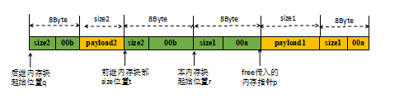

提高空间利用率
如果内存块首尾都有size，那么首尾的size部分共占16字节，当size比较小的时候，实际给应用程序使用的部分（payload）比例就比较低，内存未得到有效使用。通过更精细的分析发现，如果前继块正在使用中，那么无需合并前继块，也就无需读取前继块的size。如果能在当前块中能保存前继块的使用情况，那么正在被使用的前继块就无需保留尾部的size部分了。
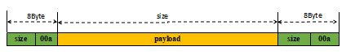

更精细的处理
从前面分析可以知道：对于空闲块，需要在尾部保留size部分；对于在使用的块，不需要在尾部保留size部分。另外，需要在内存块头部size的未3bit中用1bit表示前继块的使用情况。
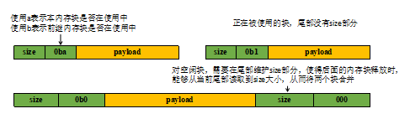

合并前继块
合并前继块的示意图如下，根据p得到size1以及size2后，将前继块起始位置的size更新为size1+size2+8+8，并且将使用标志置为0。
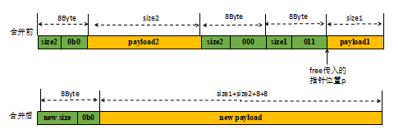

可能的合并情况
释放内存块的时候，可能的合并情况如下，其中合并前继块与后继块分别使用之前提供的合并判断方法。
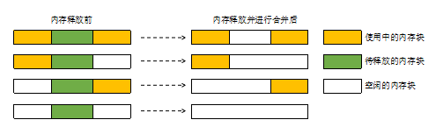

基本方法总结
上面列举了处理内存分配释放的一些基本技术，几乎所有更复杂的内存分配器都是基于这些基本技术并结合实际使用场景进行逐步拓展开发出来的。掌握这些基本技术，对一些实际问题的理解也会更加深入。比如内存越界会导致程序问题，其原因就是越界的部分破坏了本内存块尾部的size段或后继内存块的size和使用标志段，导致内存分配器在后续分配与释放时判断出错，从而导致一系列严重错误。

分类

隐式空闲链表

实现方式
隐式空闲链表是一种最简单的内存分配器实现。
隐式空闲链表用到了内存分配器的各种基本技术，包括头部size段、使用标志位、空闲块尾部的size段、释放内存时的合并技术等，称其为链表，是因为通过每个块的size可以计算得到下一个块的其实位置，就像是有指针指向下一个块一样；而隐式就是说并不是通过指针来记录的，而是由size间接计算。

特点
隐式空闲链表的实现非常简单，其特点比较明显：
- 申请内存时需要探索合适的空闲空间，其消耗与（已分配的块+空闲块）数量呈线性关系，因此随着使用时间增长，申请消耗开销较大；
- 释放内存时，由于只需考虑前后块的合并问题，因此释放开销基本上是常数级的；
- 随着使用的增长，碎片问题会越来越严重。

使用场景
隐式空闲链表存在不少问题，但并不意味着它无处可用。仔细分析可以发现：如果管理的总内存很小，那么（已分配的块+空闲块）总数不多，申请的消耗不算很大；由于块的数目较少，碎片也不会太多，这样碎片问题也不会太严重。因此在管理的总内存很小的情况下，仍然可以使用隐式空闲链表来管理内存。

显式空闲链表

引入指针
与隐式空闲链表对应的，就是显式空闲链表。顾名思义，显式空闲链表需要通过内部指针来指向对应的块。从隐式空闲链表的缺点来看，它主要是在寻找空闲块的时候消耗比较大，为此，可以用显式的指针将空闲块都连接起来。空闲块的内部结构如下图所示，其中prev和next分别指向前后空闲块的地址：
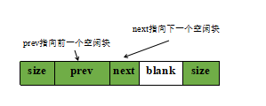

总体情况
下图显示了整体情况，其中s表示size，p表示指向前一个空闲块的指针，n表示指向后一个空闲块的指针。从指针连接情况来看，所有的空闲块组成了一个双向链表。
从搜索的角度来看，实际上只需要next指针就够了，为什么还需要指向前一个空闲块的prev指针呢？
合并完成之后，合并后的块的next指针是可以从原来的后继空闲块中取到的。然而由于合并后的块的起始位置与原来后继空闲块起始位置不同，前一个空闲块的next指针需要修改，这个时候就会发现，在缺少prev指针的情况下，无法找到前一个空闲块的起始位置，从而也就没法更新前一个空闲块的next指针。因此引入prev指针是必要的。
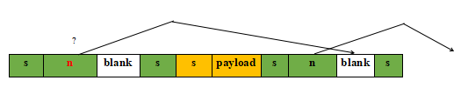

申请释放策略
对于显式空闲链表，其申请时间无论采用哪种策略，都是正比于空闲链表的长度的，相比于隐式空闲链表申请时间有所下降。
释放策略1：后进先出的方法
即将最后释放得到的空闲块放在空闲链表头部，这样可以获得常数级的释放时间。在申请时采用首次适配或最佳适配策略，即从链表头部开始遍历，直到找到可以容纳申请大小的第一个空闲块或最小的空闲块。
释放策略2：按地址排序的方式
在这种方式下，空闲链表按照空闲块起始地址顺序进行排序。当被释放的块前后有空闲块时，可以通过前后块获取到链表中的指针。从而直接插入链表。但如果被释放的块（下图中蓝色块）前后均为正在使用的块时无法找到两个绿色空闲块的地址，此时需要遍历空闲链表来确定前后块，因此需要线性时间。
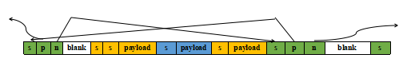

特点
- 申请时间正比于空闲块数量；
- 空闲链表使用后进先出策略时，释放时间为常数；
- 空闲链表使用地址排序策略时，部分情况下释放时间正比于空闲块数量；
- 由于引入指针，管理数据比较多，空间利用率不高，碎片较多。

分离式空闲链表
前面的两种内存分配器的实现方式将不同大小的内存在同一大块内存中一起进行分配。为了在申请和释放这些不同大小的内存块时进行管理，引入了头部size段、使用标志、尾部size段、前后指针等等管理数据。从反面来考虑，如果在同一大块内存中，只包含一种大小的内存块，这样是否能方便管理呢？是否能减少一些管理数据开销呢？答案是肯定的，这就需要使用一种所谓的分离式空闲链表的方法。

基本思路
分离式空闲链表的思想很简单，就是对内存申请，按照不同的申请大小分类，对不同的类分别管理对应的空闲块。比如可以划分为1B~8B、9B~16B、17B~24B……96B~128B、128B~256B、>256B这么一些类，对属于每一类的申请大小，均安好这一类中最大的那个块大小来分配空间。比如申请20B大小的内存，由于20B属于17B~24B范围，那么就按照24B来分配。为了保持字节对齐的要求，一般来说都根据系统位数按照4或8的倍数来划分不同的类。

简单分离链表

基本方法
有了分类之后，可以给出一种简单的内存分配实现方法：
- 不同类的内存申请在不同的大块内存中管理；
- 申请内存时，只需要根据申请的大小找到对应的类，然后从该类的空闲链表取第一个空闲块给应用使用即可；
- 释放内存时，根据释放的块的大小找到对应的类，然后放回该类的空闲链表头部即可。
问题：释放时只有一个指针p，如何根据p知道块大小呢？

空间组织
先看一下分离式空闲链表的组织空间。以32B大小的空闲链表为例，如下图，在整个大块内存的头部记录了本块管理的内存块size（=32）。申请时直接从head指针获取空闲块，然后修改head，释放时只需修改head及head->next即可。
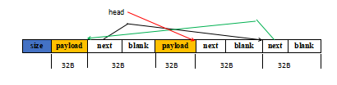

定位size的技巧
下面需要解决的就是通过释放时传入的指针确定整个块起始处的size的问题。注意到操作系统都是按照页作为基本单位来管理内存的，一页通常为4096 ，页的起始地址必定是4096的倍数。在向操作系统申请大块内存时，按页申请整块内存，然后按照前述的方式管理。对于free函数传入的指针p，只需要通过p&(~4095)即可取得p所在的页的起始地址，通过该地址，即可获得size的值。

碎片问题
简单分离式链表的性能很好，但可能面临碎片和内存回收问题。比如按照8字节倍数进行分类，即1B~8B、9B~16B、……505B~512B、>512B，如果先申请一堆1B~8B的内存，然后除了每个系统页内除了一个内存块之外全部释放掉，其余的类依法炮制，则会出现实际只占用很少内存，但却占用了大量的系统内存页的情况，这个显然对系统内存造成了压力。究其原因，在于不同类的内存块，不会共用同一系统页，从而导致了浪费。

特点
- 申请和释放都是常数级时间；
- 没有空闲块分割与合并，因此每个内存块都不需要头部size、使用标志、尾部size；
- 只需要在空闲块中维护一个指针；
- 在部分申请释放模式中，碎片情况较严重；
- 空间占用较多。
简单分离链表虽然碎片问题，不少场景下仍然是不错的选择。

分离适配链表

减少碎片
分离适配链表属于简单分离链表与显式空闲链表的一种混合，其主要目的是解决简单分离链表的碎片问题。
分离适配链表的实现模式：
- 整块内存中可以分配不同大小的块；
- 不同类的空闲块，使用不同的空闲链表管理；
- 使用分割-合并方法，且分割或合并得到的空闲块，需要根据大小放入适当的空闲链表中。

组织方式
下图简单展示了分离适配链表的组织方式。图中有两类空闲块大小，分别为16B和40B，这两类空闲块分别组织成空闲链表，每个空闲链表有专门的链表头指针。内存分配器自己维护所有的空闲链表头指针。
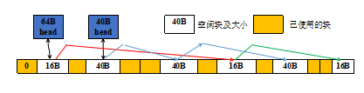

分配流程
在分配时，先根据申请大小确定所属的类。检查本类的空闲链表，如果链表非空，则直接分配；否则不断查找更大的块的那些类的空闲链表，只要有链表非空，即对更大的块做分割，分割出的一部分给应用使用，分割剩下的空闲块则放入合适的空闲链表。
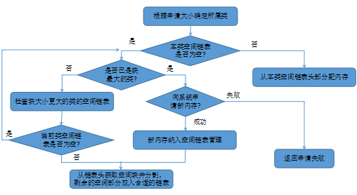

直接分配
下图显示了分配一个13B内存块的情况，按照8的倍数对齐后13B应属于16B的类，本类空闲链表非空，可以直接分配。
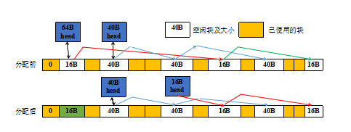

从更大的空闲块中分割
对于分配21B，按照8的倍数对齐应属于24B的类，该类空闲链表为空，向上查找发现32B的也为空，而40B的空闲链表非空，取第一个空闲块分割，剩余的16B块放入16B的空闲链表。
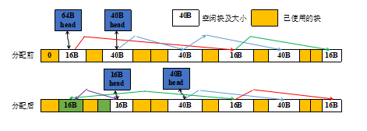

释放时合并并放入合适的链表
对于释放的情况，如下图为例，假设需要释放绿色的24B大小的内存块，该内存块与后面的16B空闲块合并后，需要加入到40B的空闲链表，注意后面的16B空闲块需要从对应链表摘除。
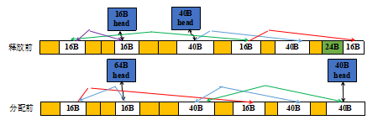

特点
分离适配链表因为可以复用空闲块，大大改善简单分离链表的碎片问题。
- 分配在多数情况下是常数时间的；
- 释放内存时常数时间；
- 内存利用率比较高，且改善了碎片问题。
由于分离适配链表的性能较好，碎片问题也得到控制，Linux上GNU提供的内存分配器即采用分离适配链表的方法。

伙伴系统
为内核提供了一种用于分配一组连续的页而建立的一种高效的分配策略，并有效的解决了外碎片问题。
分配的内存区是以页框为基本单位的。

一种特殊的分离适配链表
伙伴系统是一种采用分离适配的特殊的内存管理方法。其特点：
- 与以8的倍数对齐的分类方式不同，伙伴系统是利用计算机地址的二进制特点，按2的幂次进行分类的。比如可以按照32、64、128、256、1024这样的大小来分类；
- 申请时，按申请大小向上舍入到最小的2的幂次；
- 申请时分割空闲块时对半分割，分割出的两块互为伙伴；
- 释放时，仅当伙伴也是空闲块时才进行合并，合并而成的空闲块需要递归检查自己的伙伴是否是空闲块，是则需要合并。

内存块的结构
伙伴系统的块结构与之前看到的块结构略有不同。对在使用的块，结构是类似的，头部包含size段，size段中也包含使用标志；对空闲块，头部size段与使用的块一致，由于需要放在空闲链表中，因此需要有prev、next指针，但在尾部，由于伙伴系统特别的合并算法，是不需要size段的。
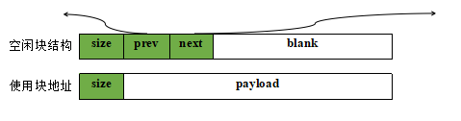

分割申请
假定总共有512B的空闲内存，申请一块40B大小的内存，容纳40B的合适的大小为64B（必须是2的幂次），如下图所示，对整块内存不断二分，直到分出一块的64B的内存块。
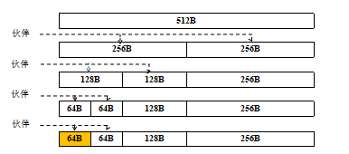

直接从空闲链表获取
假设继续申请一块50B大小的内存，容纳50B的合适的块大小仍为64B，此时64B的空闲链表非空，因此直接从空闲链表头部取空闲块使用。
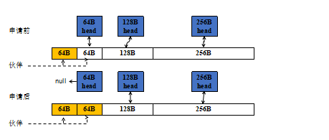

从大的空闲块分割
假设再申请一块56B大小的内存，合适的块大小仍为64B，此时64B的空闲链表为空，则检查更大的块即128B的空闲链表，将一个128B的空闲块分割后，分出一个64B块使用。
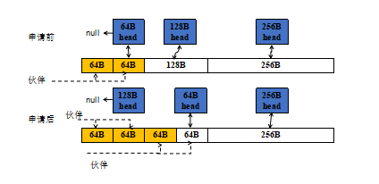

释放时与伙伴合并
考虑合并的情况，如下图，绿色的64B块释放时，前后的两个64B块都是空闲的，但按照伙伴原则，这个块释放后只能与前一个64B空闲块合并。
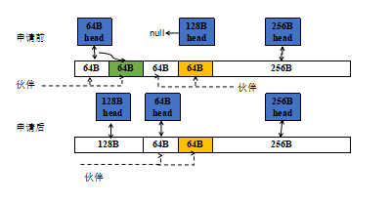

释放时递归合并
下图显示了递归合并的情况，绿色的64B块释放时，先与伙伴合并，合并后的128B块还可继续合并，最终得到最下图结果。
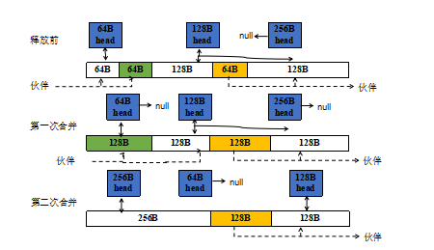

如何识别伙伴
在合并当中还遗留了一个如何判断伙伴的问题。这个其实用到了二进制特性。以之前的512B的大内存块为例，如下图所示，假设其起始地址为0，观察图中4个64B的内存块的起始地址可以发现，伙伴之间恰有一bit不同，且这一bit所在位置又恰好表示了块的大小。整理成表达式即为：
块起始地址 ^ 块大小 = 伙伴块起始地址
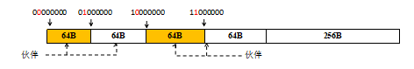

特点
伙伴系统作为分离适配的一种特殊实现，具有如下特点：
- 申请内存，除了需要分割空闲块的场景，均是常数时间；即使有分割，分割次数也有上限，因此申请比较快；
- 释放内存，除了需要合并空闲块的场景，均是常数时间；即使有合并，合并次数也有上限，因此合并也比较快；
- 由于实际分配的内存大小需要向上舍入到2的幂次，因此颞部浪费较严重。对于块大小可预知的场景，伙伴系统仍然是可以使用的，比如Linux内核中就使用了伙伴系统。

显式内存分配器设计

碎片化问题
https://blog.csdn.net/aurorayqz/article/details/79671785

碎片类型
所谓碎片，是只由内存分配器管理的内存中，尚未被使用且可能无法被分配使用的空间。
碎片分为内部碎片和外部碎片。
外部碎片：即无法被使用的空闲块，比如内存分配器发现有多个24B的分散空闲块，总的空闲空间足够，但却无法分配出32B的空间。
内部碎片：由字节对齐导致的不可用空间。比如8字节对齐下，申请50B实际需要分配56B，多出的6B即为内部碎片。

外部碎片指的是还没有被分配出去（不属于任何进程），但由于太小了无法分配给申请内存空间的新进程的内存空闲区域3)组织结构。
把所有的空闲页分组为 11 个块链表，每个块链表分别包含大小为 1，2，4，8，16，32，64，128，256，512 和 1024 个连续页框的页块。最大可以申请 1024 个连续页，对应 4MB 大小的连续内存。
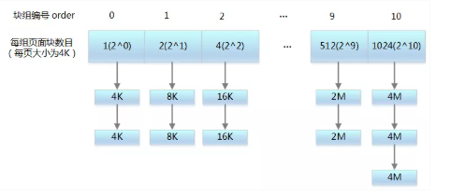

说明
外部碎片的典型例子是简单分离链表，前面已经给出了导致大量空间浪费的例子。
内部碎片的典型例子是伙伴系统，由于分配时向上舍入到2的幂次，其内部碎片问题相当严重。
前面已经看到如何通过块的合并来解决可能的碎片。但实际上，曾有人给出论证说明，对任意的内存分配器，都可以找到相应的分配-释放队列，使得该分配器产生碎片问题，只是有的分配器在面向多数场景时不易发生碎片问题。

多线程并发问题

锁和性能
前面介绍的显式内存分配器的基本方法都没有考虑多线程场景。当多个线程同时向内存分配器申请或释放内存是时，对内存分配器的元数据的操作很可能是由并发隐患。一种简单的处理方法是对这些操作加锁。但锁本身是有开销的，而且在多个线程争用锁的情况下，性能比较低。这种情况下很难满足应用程序对内存分配器的性能要求。因此，如何处理多线程情况下的内存分配是实现时必须考虑的问题。

解决思路
多线程问题有多种解决方法。一种是锁方面做文章，比如使用锁分段技术，向系统申请多个大块内存，不同的块使用不同的锁保护，而让线程在其中选择一个固定的块申请内存，这样至少不同的块之间可以并行分配。更进一步的想法是，如果每个这样的大块内存均被某个线程独占，则根本不会发生共享，也就不需要加锁进行保护了。当然，这个可能会导致空间的浪费，需要对两者进行平衡。

实际使用的显式内存分配器
实际使用中的内存分配器往往综合考虑了性能、空间利用率等多方面因素，以下是几种常用的内存分配器：
dlmalloc——Doug Lee开发的内存分配器
ptmalloc——GNU默认的内存分配器，基于dlmalloc
tcmalloc——google开发的内存分配器
jemalloc——FreeBSD开发的内存分配器

内存分配算法

内存碎片

基本原理
产生原因：内存分配较小，并且分配的这些小的内存生存周期又较长，反复申请后将产生内存碎片的出现
优点：提高分配速度，便于内存管理，防止内存泄露
缺点：大量的内存碎片会使系统缓慢，内存使用率低，浪费大

分类
按照碎片的位置和产生原因，内存碎片分为外部碎片和内部碎片：
外部碎片是进程与进程间未分配的内存空间，外部碎片的出现和进程频繁的分配和释放内存有直接关系。
内部碎片主要因为分配器粒度问题以及一些地址限制导致实际分配的内存大于所需内存，这样在进程内部就会出现内存空洞。
虽然虚拟地址让进程使用的内存在物理内存上是离散的，但是很多时候进程需要一定量连续物理内存，如果大量碎片存在，就会造成无法启动进程的问题。

如何避免内存碎片
少用动态内存分配的函数(尽量使用栈空间)
分配内存和释放的内存尽量在同一个函数中
尽量一次性申请较大的内存，而不要反复申请小内存
尽可能申请大块的 2 的指数幂大小的内存空间
外部碎片避免——伙伴系统算法
内部碎片避免——slab算法
自己进行内存管理工作，设计内存池

伙伴系统算法

概念
为内核提供了一种用于分配一组连续的页而建立的一种高效的分配策略，并有效的解决了外碎片问题。
分配的内存区是以页框为基本单位的。

外部碎片
外部碎片指的是还没有被分配出去（不属于任何进程），但由于太小了无法分配给申请内存空间的新进程的内存空闲区域3)
把所有的空闲页分组为11个块链表，每个块链表分别包含大小为1，2，4，8，16，32，64，128，256，512和1024个连续页框的页块。最大可以申请1024个连续页，对应4MB大小的连续内存。
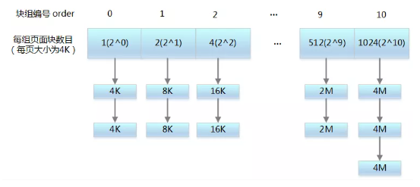

申请和回收

申请算法
1、申请2^i个页块存储空间，如果2^i对应的块链表有空闲页块，则分配给应用
2、如果没有空闲页块，则查找2^(i 1)对应的块链表是否有空闲页块，如果有，则分配2^i块链表节点给应用，另外2^i块链表节点插入到2^i对应的块链表中
3、如果2^(i 1)块链表中没有空闲页块，则重复步骤2，直到找到有空闲页块的块链表
4、如果仍然没有，则返回内存分配失败

回收算法
- 释放2^i个页块存储空间，查找2^i个页块对应的块链表，是否有与其物理地址是连续的页块，如果没有，则无需合并
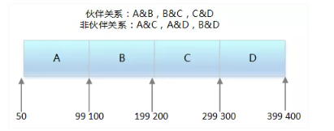
2、如果有，则合并成2^（i 1）的页块，以此类推，继续查找下一级块链接，直到不能合并为止
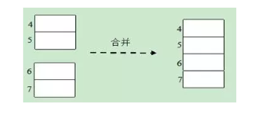

条件
1、两个块具有相同的大小
2、它们的物理地址是连续的
3、页块大小相同

如何分配 4M 以上内存？
1、为何限制大块内存分配
分配的内存越大, 失败的可能性越大
大块内存使用场景少

2、内核中获取 4M 以上大内存的方法
修改 MAX_ORDER, 重新编译内核
内核启动选型传递"mem="参数, 如"mem=80M，预留部分内存；然后通过
request_mem_region 和 ioremap_nocache 将预留的内存映射到模块中。需要修改内核启动参数, 无需重新编译内核. 但这种方法不支持 x86 架构, 只支持 ARM, PowerPC 等非 x86 架构
在 start_kernel 中 mem_init 函数之前调用 alloc_boot_mem 函数预分配大块内存, 需要重新编译内核
vmalloc 函数，内核代码使用它来分配在虚拟内存中连续但在物理内存中不一定连续的内存

反碎片机制

不可移动页
这些页在内存中有固定的位置，不能够移动，也不可回收
内核代码段，数据段，内核 kmalloc() 出来的内存，内核线程占用的内存等

可回收页
这些页不能移动，但可以删除。内核在回收页占据了太多的内存时或者内存短缺时进行页面回收

可移动页
这些页可以任意移动，用户空间应用程序使用的页都属于该类别。它们是通过页表映射的
当它们移动到新的位置，页表项也会相应的更新

slab算法
一般来说，内核对象的生命周期是这样的：分配内存-初始化-释放内存，内核中有大量的小对象，比如文件描述结构对象、任务描述结构对象，如果按照伙伴系统按页分配和释放内存，对小对象频繁的执行分配内存-初始化-释放内存会非常消耗性能。
伙伴系统分配出去的内存还是以页框为单位，而对于内核的很多场景都是分配小片内存，远用不到一页内存大小的空间。slab分配器，通过将内存按使用对象不同再划分成不同大小的空间，应用于内核对象的缓存。
伙伴系统和slab不是二选一的关系，slab 内存分配器是对伙伴分配算法的补充。

基本原理
Linux 所使用的slab分配器的基础是Jeff Bonwick为SunOS操作系统首次引入的一种算法。
它的基本思想是将内核中经常使用的对象放到高速缓存中，并且由系统保持为初始的可利用状态。比如进程描述符，内核中会频繁对此数据进行申请和释放。

内部碎片
已经被分配出去的的内存空间大于请求所需的内存空间
基本目标
减少伙伴算法在分配小块连续内存时所产生的内部碎片
将频繁使用的对象缓存起来，减少分配、初始化和释放对象的时间开销
通过着色技术调整对象以更好的使用硬件高速缓存

slab分配器结构
由于对象是从slab中分配和释放的，因此单个slab可以在slab列表之间进行移动
slabs_empty列表中的slab是进行回收（reaping）的主要备选对象
slab还支持通用对象的初始化，从而避免了为同一目而对一个对象重复进行初始化
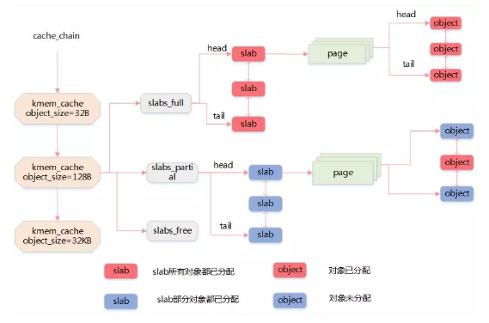

slab高速缓存

普通高速缓存
slab分配器所提供的小块连续内存的分配是通过通用高速缓存实现的。
通用高速缓存所提供的对象具有几何分布的大小，范围为32到131072字节。
内核中提供了kmalloc()和kfree()两个接口分别进行内存的申请和释放。

专用高速缓存
内核为专用高速缓存的申请和释放提供了一套完整的接口，根据所传入的参数为具体的对象分配slab缓存。
kmem_cache_create()用于对一个指定的对象创建高速缓存。它从 cache_cache 普通高速缓存中为新的专有缓存分配一个高速缓存描述符，并把这个描述符插入到高速缓存描述符形成的cache_chain链表中。
kmem_cache_alloc()在其参数所指定的高速缓存中分配一slab。相反，kmem_cache_free()在其参数所指定的高速缓存中释放一个slab。

优点
1、slab内存管理基于内核小对象，不用每次都分配一页内存，充分利用内存空间，避免内部碎片。
2、slab对内核中频繁创建和释放的小对象做缓存，重复利用一些相同的对象，减少内存分配次数。

内核态内存池

基本原理
先申请分配一定数量的、大小相等(一般情况下) 的内存块留作备用
当有新的内存需求时，就从内存池中分出一部分内存块，若内存块不够再继续申请新的内存
这样做的一个显著优点是尽量避免了内存碎片，使得内存分配效率得到提升

内核 API
mempool_create 创建内存池对象
mempool_alloc 分配函数获得该对象
mempool_free 释放一个对象
mempool_destroy 销毁内存池
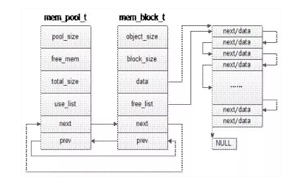

用户态内存池

DMA 内存

什么是 DMA
直接内存访问是一种硬件机制，它允许外围设备和主内存之间直接传输它们的I/O数据，而不需要系统处理器的参与
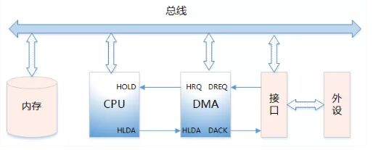
DMA控制器的功能
1、能向CPU发出系统保持（HOLD）信号，提出总线接管请求
2、当CPU发出允许接管信号后，负责对总线的控制，进入DMA方式
3、能对存储器寻址及能修改地址指针，实现对内存的读写操作
4、能决定本次DMA传送的字节数，判断DMA传送是否结束
5、发出DMA结束信号，使CPU 恢复正常工作状态

DMA 信号
DREQ：DMA请求信号。是外设向DMA控制器提出要求，DMA 操作的申请信号
DACK：DMA响应信号。是DMA控制器向提出DMA请求的外设表示已收到请求和正进行处理的信号
HRQ：DMA控制器向CPU发出的信号，要求接管总线的请求信号。
HLDA：CPU向DMA控制器发出的信号，允许接管总线的应答信号：

